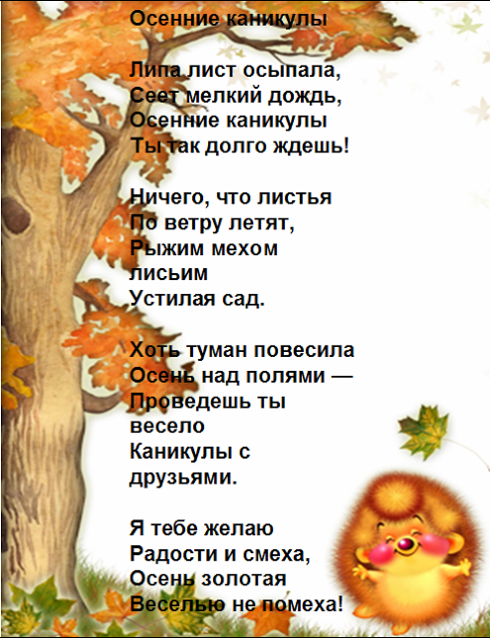

ВНИМАНИЕ!!!
УВАЖАЕМЫЕ РЕБЯТА!
Во время осенних каникул будут проведены следующие мероприятия:
№ | Наименование мероприятия | Дата и  место проведения | время | ответственный
1. | Занятия кружка «Калейдоскоп наук» | 02.11.2016 | 10.00 | Муравьёва Л.П., Лешукова, Королёва О.И.
2. | Занятия кружка «Калейдоскоп наук» | 02.11.2016 | 9.30 | Селезнёва О.В.
3. | Занятия кружка «Знайка» | 01.11.2016 | 10.00 | Кляпышева Ю.С.
4. | Занятия кружка «Этикиша» | 02.11.2016 | 14.00 | Пинигина О.А.
5. | Занятия кружка «В стране дорожных законов» | 02.11.2016 | 14.00 | Фадиенко Е.В.
6. | Занятия кружка «Шахматы» | 01.11.2016 | 10.00 | Пинигина О.Н.
7. | Занятия кружка «Уголок живой природы» | 02.11.2016 | 14.00 | Яковлева Ю.В.
8. | Занятия кружка «Шашки» | 02.11.2016 | 14.00 | Ляуман А.Е.
9. | Занятия кружка «Изучаем природу родного края» | 01.11.2016 | 12.00 | Сарана О.А.
10 | Занятия кружка «Этикиша» | 01.11.2016 | 11.11 | Лантюхова К.П.
11. | Занятия секции «Футбол» | с 31.10 по 03.11.2016  спортивный зал | с 12.00 до 14.00 | Байбеисов Е.У.
12. | Занятия секции «Волейбол» | с 31.10 по 03.11.2016  спортивный зал | с 16.00 до 18.00 | Сазонов А.С.
13. | Занятия секции «Волейбол» | с 31.10 по 03.11.2016  спортивный зал | с 14.00 до 16.00 | Михалёва О.Г.
14. | Занятия отряда «Волонтёр» | 01.11.2016 | 10.00 | Торопова Н.А.
15. | День волонтёрской обучающей смены | 03.11.2016  ЦВР | 09.30 | Торопова Н.А.
16. | Факультатив по математике 11 а | 31.10.2016 | 11.00 | Авдюкова О.В.
17. | Факультатив по математике 11 б | 31.10.2016 | 12.15 | Авдюкова О.В.
18. | Факультатив по русскому языку 11 б | 31.10.2016 | 11.00 | Ячменёва Г.А.
19. | Факультатив по истории и обществознанию 11а, 11б | 01.11.2016 | 11.00 | Вотинова С.В.
20. | Факультатив по обществознанию 9 а, 9 б, 9 в | 01.11.2016, 03.11.2016 | 11.00 | Робканова Е.А

